Муниципальное бюджетное дошкольное образовательное учреждение

**ДЕТСКИЙ САД № 352**

**620137 г. Екатеринбург, ул. Кулибина, 5 тел. 389-14-53, 389-16-73**

Городской фестиваль

«Чудеса Анимации»

*Методические рекомендации по использованию мультфильма:*

«Удивительный мир природы»

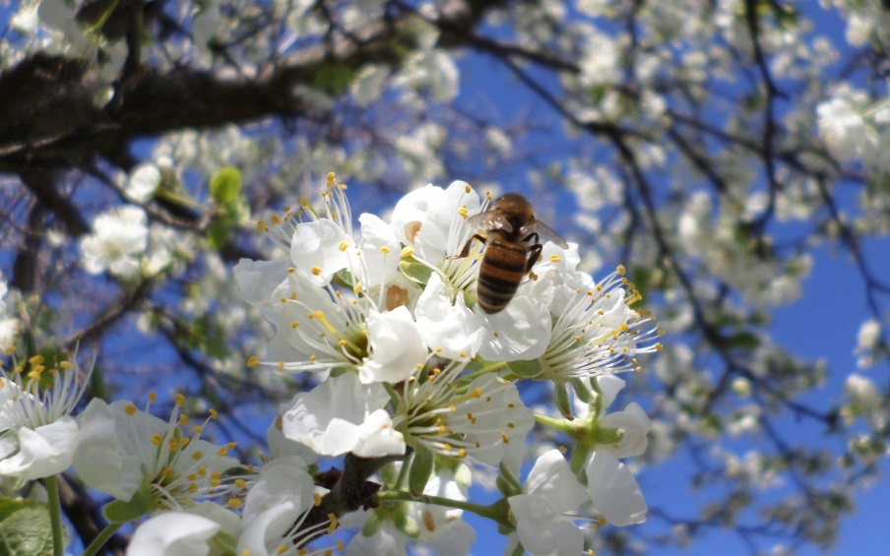

Выполнили:

Ивашева И.В., инструктор по ФК, ВКК,

Пушкарева О.П., учитель-логопед, ВКК,

Лявукова Е.В., педагог-психолог, ВКК.

Екатеринбург, 2023

Все дети любят смотреть мультфильмы. Они могут в увлекательной форме и доступными для понимания словами показать окружающую жизнь, людей, их поступки и судьбы, в самое короткое время показать, к чему приводит тот или иной поступок героя, персонажи учат ребенка взаимодействовать с внешним миром, помогают справиться с трудностями. Так можно ли просмотр мультфильма сделать еще полезнее? Задавая себе этот вопрос, мы решила сделать мультфильм вместе с детьми.

Современные технологии не стоят на месте. И сегодня, благодаря развитию и доступности цифровых технологий, становится возможным реализация собственных детских проектов по созданию мультипликационных фильмов.

Создание мультфильма – увлекательный творческий процесс, который понравится и детям, и взрослым. Дети выступают здесь творцами, проявляют себя в творческой деятельности, при этом обучаясь и воспитываясь.

Данный мультфильм был снят в рамках реализации проекта «Передачи о главном», где педагоги, совместно с детьми и родителями создают познавательные мультфильмы, сказки, передачи в рамках комплексно-тематического планирования на интересующие детей вопросы в доступных и понятных формах. Так, например, создана программа «ЭХперименты», ««Орел и решка». По музеям», «Сказка о том, как Маша учила правила здорового образа жизни», сказка «Зайка» (с использованием кубиков Никитина), и т.д.

Мультфильм «Удивительный мир природы» создан с детьми подготовительной к школе группы с ограниченными возможностями здоровья (тяжелые нарушения речи) и направлен на:

- знакомство детей с процессом получения меда;

- расширение представлений о появлении плода на деревьях;

- расширение представления о пчелах, их пользе;

- воспитание бережного отношения к природе, интерес к окружающему миру.

Представленный материал можно включить в образовательную деятельность дошкольников по ознакомлению с окружающим миром, развитию речи, познавательных процессов, систематизации знаний в рамках комплексно-тематического планирования и может быть использован воспитателем, учителем-логопедом, педагогом-психологом, педагогом дополнительного образования.

Данный мультфильм поможет в доступной форме показать развитие плодов у деревьев, как появляется мед, роль насекомых (пчел) в их созревании, а также поможет в воспитании бережного отношения к природе.

Мультфильм «Удивительный мир природы» создан с помощью анимации в технике «перекладка» и рисованной технике.

Наиболее трудными моментами в процессе организации и сьемки можно назвать:

- низкую концентрацию внимания;

- трудности произношения (нарушения звукопроизношения, четкости речи, малую интонированность);

- недостаточную сформированность мелкой моторики (вырезание мелких деталей).

Для того чтобы минимизировать эти трудности, на наш взгляд, необходимо увеличение сроков подготовки мультфильма и дополнительное развитие необходимых качеств (работа над интонацией, четкостью, развитие концентрации внимания).